
Rodzinne święta taniej? Wystarczy aktywować Kartę Dużej Rodziny w POLOappce!

A gdyby w tym roku przygotowania do świąt mogły być spokojniejsze, prostsze i naprawdę przyjemne? Aby piękne rodzinne chwile nie ginęły w świątecznej gonitwie, POLOmarket wspiera klientów mądrymi rozwiązaniami: od wygodnych narzędzi cyfrowych, po rabaty, korzyści dla posiadaczy Karty Dużej Rodziny (KDR) i wyjątkową świąteczną loterię pełną niespodzianek.

Duża rodzina, duże oszczędności - rodzinne rabaty nie tylko od święta
Grudniowe przygotowania potrafią mocno obciążyć domowy budżet, dlatego każda możliwość oszczędzania jest na wagę złota. Posiadacze Karty Dużej Rodziny w POLOmarkecie mogą liczyć na realne wsparcie – wystarczy dodać KDR do konta w POLOappce, by przy zakupach za minimum 99 zł automatycznie otrzymywać 5% rabatu na wszystkie nieprzecenione produkty*. Zniżka nalicza się sama po zeskanowaniu e-POLOkarty, co sprawia, że korzystanie z niej jest szybkie i wygodne.
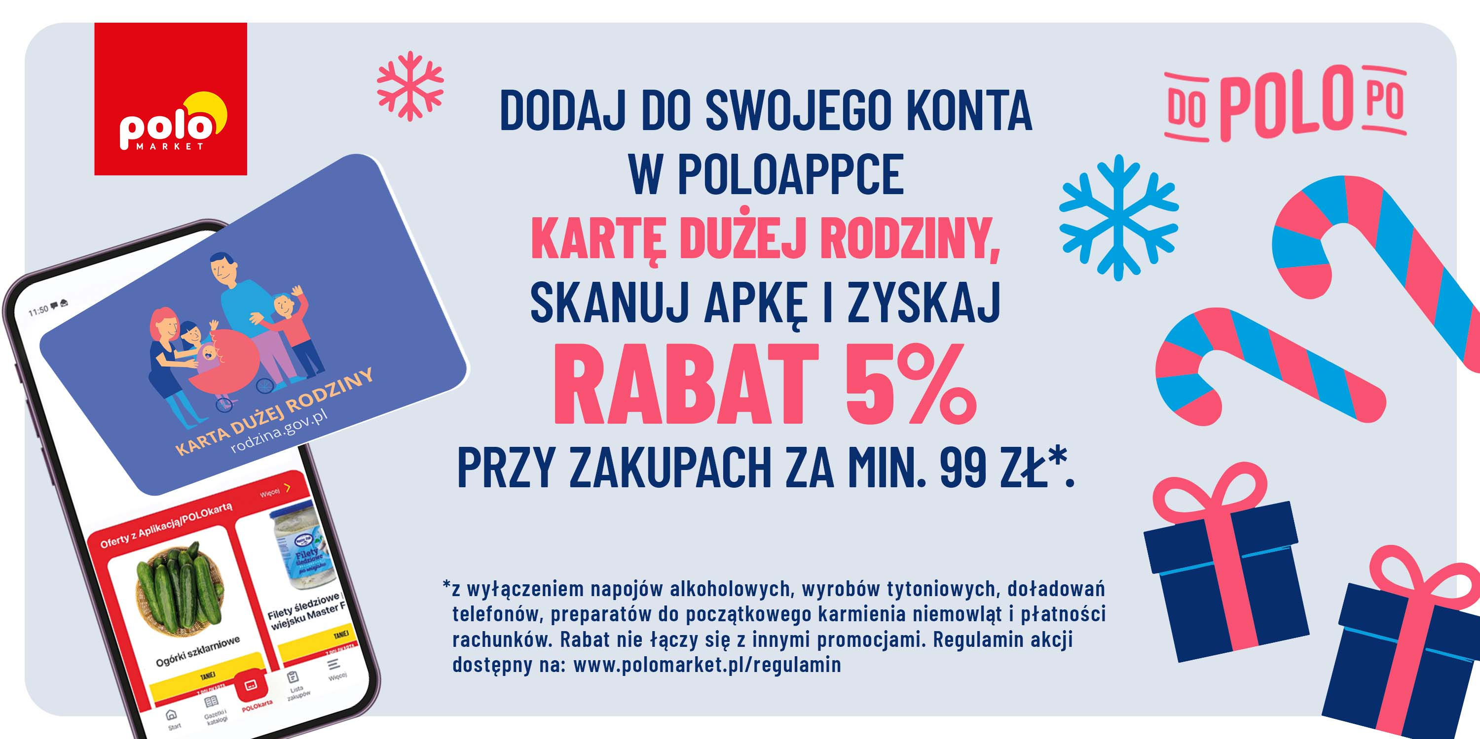

Takie rabaty szczególnie przydają się w okresie przedświątecznym, kiedy lista potrzeb rośnie z dnia na dzień. Dzięki Karcie Dużej Rodziny łatwiej także skompletować świąteczne prezenty – od zabawek dla dzieci, przez upominki dla czworonożnych przyjaciół, aż po kolorowe i pięknie pachnące kosmetyki. Zniżka obejmuje również chemię i środki do sprzątania, czyli rzeczy niezbędne, gdy szykujemy dom na przybycie gości. Co więcej, w sklepach sieci znajdują się też piękne choinki, dekoracje i ozdoby, np. lampki i latarenki LED. Wyjątkowy klimat łatwo więc wprowadzić do domu bez zbędnego biegania po sklepach.
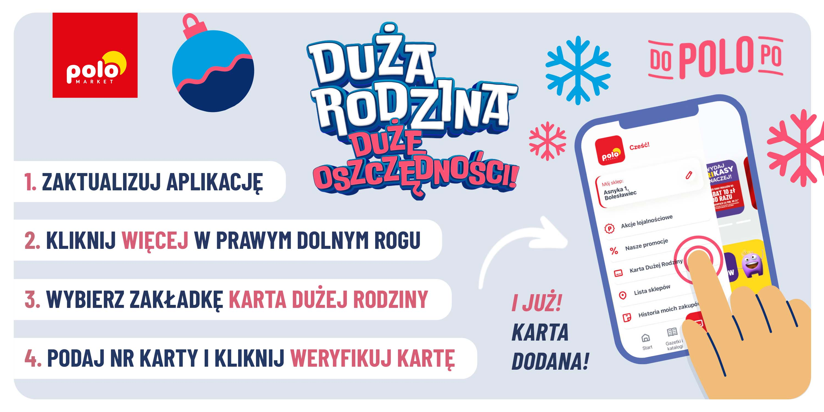
A kiedy przychodzi czas kompletowania menu na Wigilię, rabat działa na pełen przekrój produktów, czyli m.in.: ryby, warzywa, bakalie, przyprawy, nabiał, pieczywo czy słodycze. Dzięki temu duża rodzina może zrobić wszystkie grudniowe zakupy wygodnie, w jednym miejscu — i zapłacić za nie zauważalnie mniej.
Świętna Loteria – wygraj roczne zakupy!
Święta to czas radości i drobnych przyjemności – a POLOmarket w tym roku dorzuca ich jeszcze więcej. W sklepach sieci do 31 grudnia trwa Świętna Loteria, w której do wygrania są nie tylko tysiące natychmiastowych nagród, ale także 4 x vouchery na roczne zakupy.
Wyobraź sobie zakupy na cały rok – od ulubionych produktów po te, które ułatwiają codzienność. Brzmi jak prezent idealny? W POLOmarkecie jest w zasięgu jednej e-zdrapki.
Udział w loterii jest prosty i zintegrowany z POLOappką:
- pobierasz aplikację,
- rejestrujesz się do loterii,
- robisz zakupy z aktywną POLOappką,
- za każde wydane 50 zł otrzymujesz e-zdrapkę!**
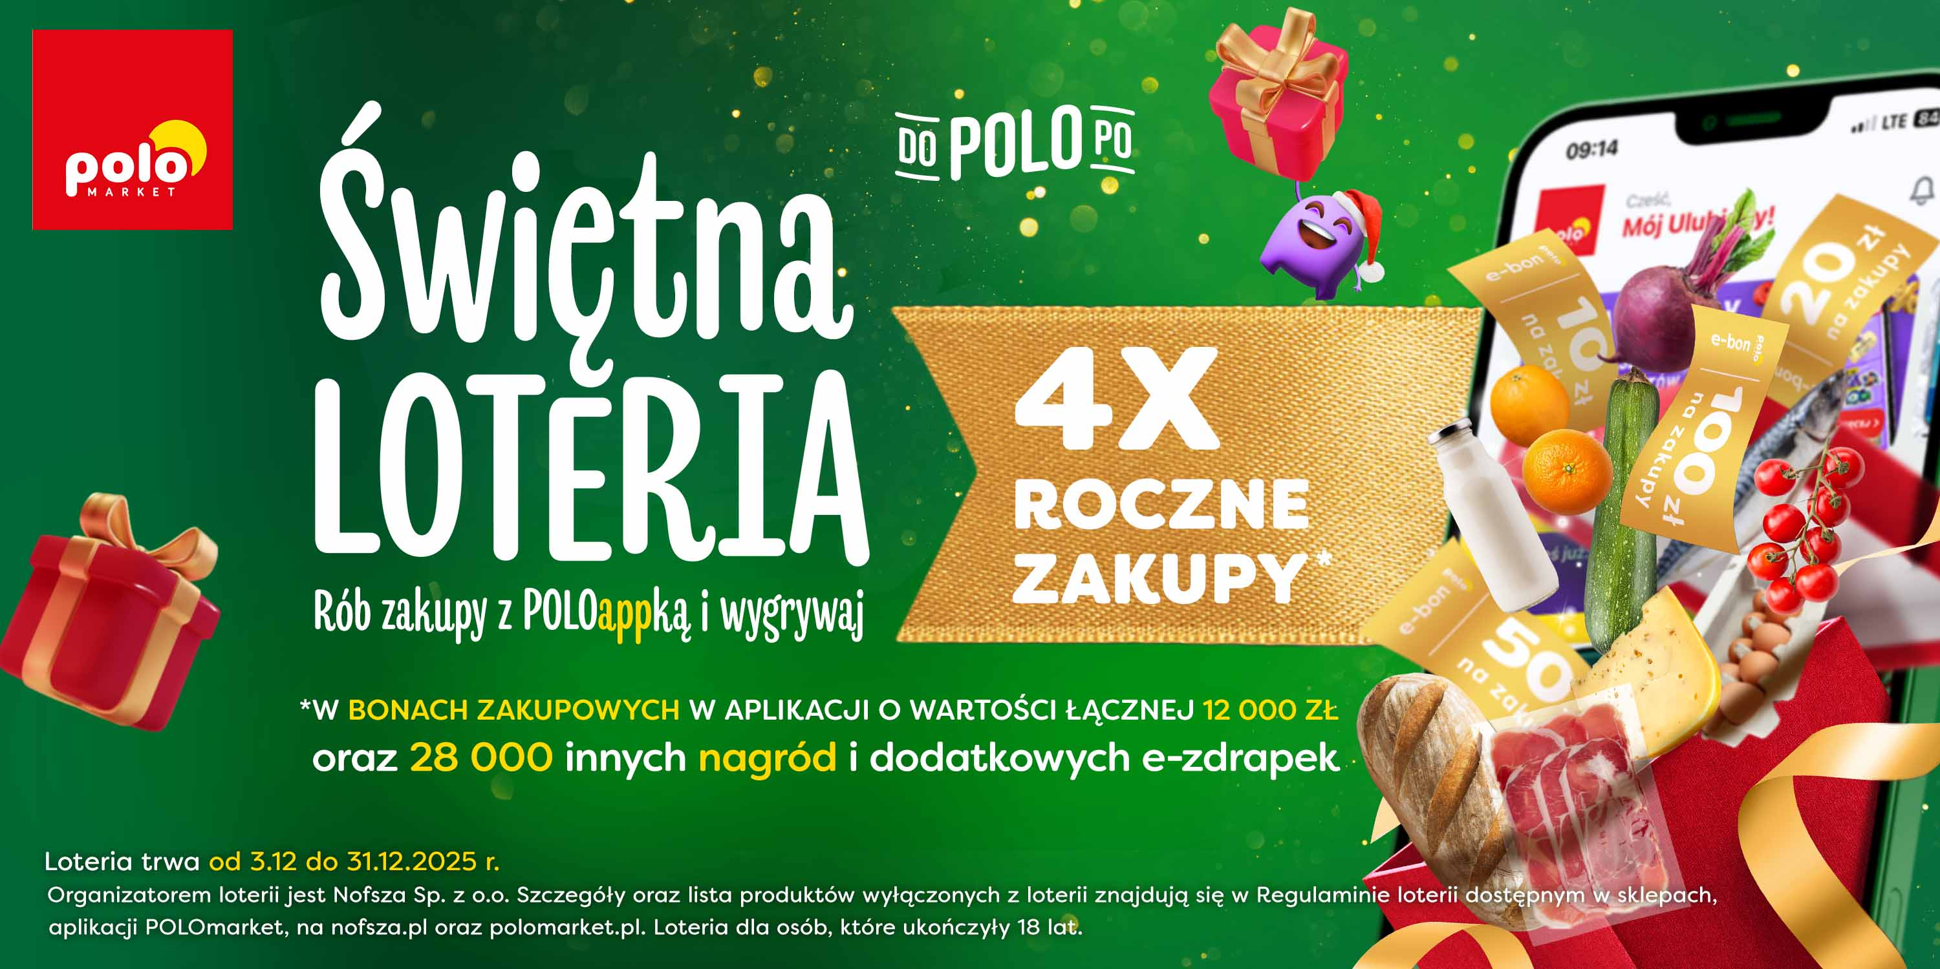
Im częściej robisz zakupy, tym więcej szans na nagrody – a dodatkowe e-zdrapki możesz zdobyć, kupując specjalnie oznaczone produkty. To szybki, wygodny i ekologiczny sposób na udział w loterii: bez papierowych losów i bez konieczności zachowywania paragonów.
Planowanie bez presji – świąteczne ABC, które naprawdę działa
Planowanie świąt nie musi oznaczać presji i pośpiechu – kilka sprawdzonych zasad potrafi naprawdę odmienić grudniowe przygotowania. Warto zacząć od dobrze uporządkowanej listy zakupów, najlepiej w aplikacji POLOmarket, która pomaga zebrać wszystkie potrzeby w jednym miejscu i skraca wizyty w sklepie. W zapanowaniu nad grudniowych chaosem pomaga też rozsądne rozłożenie obowiązków: jedni zajmują się prezentami, inni sprzątaniem, a dzieci mogą wesprzeć dekorowanie wnętrza. Warto też pamiętać, że wigilijne menu nie musi być w pełni przygotowane w domu - gotowe rozwiązania czy sprawdzone półprodukty pozwalają zaoszczędzić czas i zachować energię na to, co naprawdę ważne.
Święta z mądrym wsparciem na każdym kroku
Niezależnie od tego, czy uwielbiasz świąteczne gotowanie od podstaw, czy stawiasz na sprawdzone półprodukty. Czy Twoja rodzina jest duża, czy mała. Czy lubisz świąteczne szaleństwo, czy cenisz spokojny minimalizm - jedno jest pewne: z siecią POLOmarket przygotowania stają się prostsze.
Nawet jeśli pierogi nie wyjdą idealne, a łańcuch na choince okaże się za krótki – liczy się atmosfera. A o wszystko inne spokojnie zadba POLOmarket.

* Zgodnie z regulaminem promocji, nie wszystkie produkty objęte są rabatem. Szczegółowe informacje znajdują się w regulaminie TUTAJ.
** Pełny regulamin akcji Świętna-Loteria TUTAJ.

Grupa POLOmarket to największa polska sieć supermarketów. Tworzą ją spółki detaliczne prowadzące sklepy, a także spółka logistyczno-zakupowa dysponująca dwoma centrami logistycznymi. Firma rozpoczynała działalność w 1997 roku z 27. sklepami. Dziś jest to niemal 260 nowoczesnych placówek na terenie całej Polski, z obrotem blisko 3,0 mld złotych rocznie. Sklepy sieci POLOmarket odwiedza miesięcznie ponad 8 mln Klientów. Obecnie POLOmarket daje zatrudnienie 4700 osobom.

Kontakt dla mediów:
Aleksandra Konopka
Good One PR
aleksandra.konopka@goodonepr.pl
Tel. 796 996 175

